Questões-aula 5. Áreas de figuras planas
Nome da Escola | _____________________________________________ | Ano letivo 20___-20___ |  | Matemática | 7.º ano
Nome do Aluno | _____________________________________________ | Turma | N.º | Data
Professor | _____________________________________________ | __________ | ______ | ____-____-20__

Questão-aula 9
Determina a área de cada uma das figuras.
1
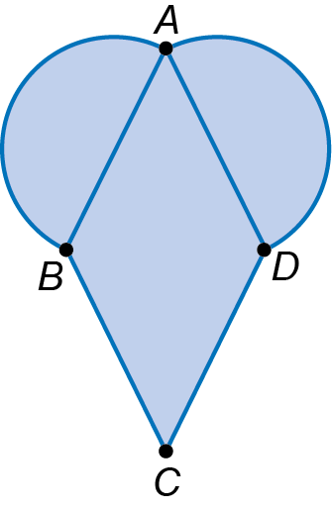
1.1. 1.2. 1.3.
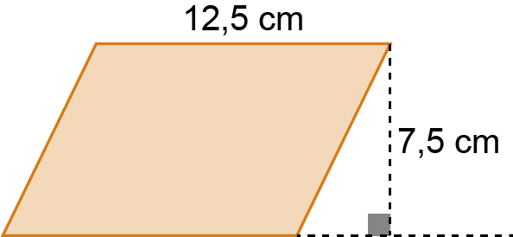
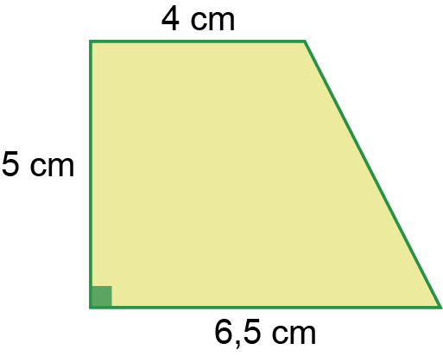

A figura é formada por dois semicírculos e um losango de lado 5 cm.
$\overline{BD}=6\text{ cm}$ e $\overline{AC}=8\text{ cm}$

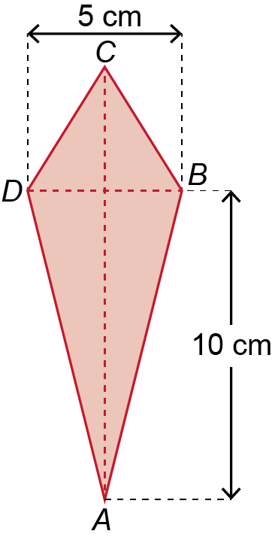
A figura ao lado representa o papagaio $\left[ABCD\right]$.
2
O triângulo $\left[BCD\right]$ tem altura igual a $\frac{2}{5}$ da altura do triângulo $\left[ABD\right]$.
Determina a área do papagaio.

Questão-aula 10
Na figura ao lado encontram-se representados o paralelogramo $\left[ABCD\right]$ e o trapézio isósceles $\left[ABED\right]$.
1
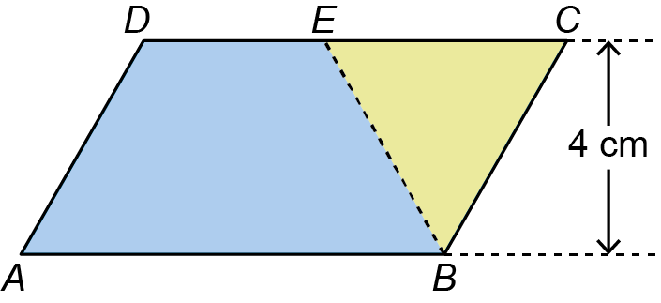
Sabe-se que:
- a altura do trapézio é 4 cm;
- o trapézio $\left[ABED\right]$ tem $28\text{ c}{\text{m}}^{2}$ de área;
- E é o ponto médio de $\left[CD\right]$.
Determina a área do paralelogramo $\left[ABCD\right]$.

